«УТВЕРЖДЕН»
Руководитель
Управления здравоохранения
Атырауской области
Аймурзиева М. К.
№______от «___»______2017 года

Стратегический план

Государственного коммунального предприятия на праве хозяйственного ведения «Исатайская центральная районная больница»
государственного учреждения «Управления здравоохранения Атырауской области» акимата Атырауской области на 2017 – 2021 годы

с. Аккыстау, 2017 год.

Содержание
Раздел 1. Введение
  - Миссия
  - Видение
  - Ценности и этические принципы
Раздел 2. Анализ текущей ситуации «Наименование организации»
2. 1 Анализ факторов внешней среды
2. 2 Анализ факторов непосредственного окружения
2. 3 Анализ факторов внутренней среды
2. 4 SWOT – анализ
2.5 Анализ управления рисками

Раздел 3. Стратегические направления, цели и целевые индикаторы

3. 1 Стратегическое направление 1 (финансы)
3. 2 Стратегическое направление 2 (клиенты)
3. 3 Стратегическое направление 3 (обучение и развитие персонала)
3. 4 Стратегическое направление 4 (внутренние процессы)

Раздел 1. Введение
Исатайская центральная районная больница расположена Атырауской области, Исатайском районе, с.Аккыстау. Больница в 2015 году прошла аккредитацию. Исатайская центральная больница с поликлиникой с плановой мощностью 250 посещений в смену и фактической мощностью 242,3 посещений в смену, так же имеет стационар на 45 коек круглосуточного пребывания 50 коек дневного стационара. Также в состав Исатайской центральной районной больницы входят 4 врачебных амбулатории в сельских округах Новобогат, Чапаев, Жанбай,Исатай, 2 Фап (Нарын,Забурын) и 5 медицинских пунктов (Кызыл үй,Айбас,Уштаған,Жаскайрат,17 бекет)
В центральной районной больнице на конец 2016 года прикреплены - 24571 человек, данное население обслуживает 11 участков врачей общей практики. Имеются кабинет центра семейного здоровья, консультативно –диагностическое отделение, противотуберкулезное отделение в поликлинике, и хирургическое, терапевтическое, детское, инфекционное, родовое, гинекологическое отделения, отделение патологии беременности, отделение в стационаре.
Так же в штате имеются высококвалифицированные специалисты узкого профиля – кардиолог,невропатологи, окулист, отоларинголог, хирург, эндокринолог, рентгенолог, фтизиатр, фтизопедиатр, психиатр, нарколог, акушер-гинеколог, дерматовенеролог, инфекционист, эпидемиолог и психолог.

Миссия

Миссия Исатайской центральной районной больницы , оказание специализированной медицинской помощи населению с использованием инновационно, диагностических технологий в стационарных и поликлинических условиях, профилактика заболеваний и пропаганда здорового образа жизни.

Видение
Эффективная система здравоохранения, обеспечивающая предоставление качественной медицинской помощи и способствующая формированию здорового человека и общества.
Способствовать повышению качества жизни населения района за счет удовлетворения потребности в специализированной и высокотехнологичной медицинской помощи в рамках программы государственных гарантий, а также подготовки компетентного медицинского персонала путем передачи накопленного опыта и внедрения передовых медицинских технологий.
Соответствовать высоким требованиям профессиональных и этических стандартов, укрепление корпоративной культуры, тем самым создать позитивный образ в глазах потребителей, конкурентов и общества в целом.
Основной акцент деятельности ЦРБ направлен на развитие кадровых ресурсов, на системный мониторинг индикаторов качества, совершенствование и внедрение высокоэффективных технологий, разработку и реализацию концепции оздоровления населения, начиная со здорового начала жизни и формирование здоровой нации.

Ценности и этические принципы

- Служение пациенту
- восприятие пациентов и их семей как партнеров в процессе лечения;
- обеспечение пациентам доступа к информации о характере, диагностике и лечении заболеваний, содействие пациентам в их стремлении быть информированными участниками в принятии решений, затрагивающих их здоровье и благополучие;
- Приверженность качеству
- непрерывное стремление к высокому качеству услуг;
- постоянное совершенствование всех процессов, обеспечивающих качество предоставляемых медицинских услуг: повышение квалификации всего персонала ЦРБ, качество обслуживания, использования новейших медицинских технологий;
- Профессионализм
- Придерживаться самых высоких стандартов профессионализма, этики и личной ответственности, достойной высокого доверия наших пациентов. Высокое качество медицинских услуг, соответствие стандартам, комплексный подход не к болезни, а к каждому пациенту.
- Наставничество
- приобретение молодыми специалистами необходимых профессиональных навыков и опыта работы, а также воспитание у них требовательности к себе и заинтересованности в результатах труда, повышение профессионального мастерства и уровня компетенции молодых специалистов (врачей, медицинских сестер) в первые годы их работы в медицинской организации, овладение нормами медицинской этики и деонтологии, повышение культурного уровня, привлечение к участию в общественной жизни организации.
- Работа в команде

- Понимать и поддерживать вклад каждого сотрудника в общее дело команды. Стремиться к наивысшим результатам, высокому качеству услуг через целенаправленные усилия каждого члена команды.

Главными ценностями нашего предприятия является: пациент - в центре внимания, безопасность, ответственность, коллегиальность, прозрачность, профессионализм, врачебная тайна.

Раздел 2. Анализ текущей ситуации, внешние и внутренние факторы
«Исатайская центральная районная больница» имеет статус коммунальное государственное предприятие, на правах хозяйственного ведения, осуществляет свою деятельность согласно всем действующим приказам МЗ РК и Постановлений Правительства РК.
Медицинская помощь оказывается нашими медицинскими работниками как в поликлинике,так и на дому.
В поликлинике функционируют:
- Кабинет семейного здоровья;
- Консултативно-диагностическое отделение;
- Противотуберкулезное отделение;
- Дневной стационар;
- Клиническая лаборатория;
- Центр здоровья молодежи;
- Функционально-диагностическое отделение.
Кроме основных отделений в поликлинике функционируют кабинеты:
- психо-социальной помощи;
- приема здоровых детей;
- физиопсихио-профилактических лекций планирования семьи;
- доврачебный кабинет;
- мужские и женские смотровые кабинеты;
- процедурный кабинет и др.
Мы стремимся идти в ногу со временем и постоянно приобретать новые более эффективные диагностические аппараты и более безопасные инструменты, а также повышать квалификацию специалистов.
Отдел диагностики нашей поликлиники оснащен современным компьютерным оборудованием, которое позволяет точно диагностировать характер и степень нарушений органов. А нашей лаборатории проводятся различные исследования. Районная поликлиника прилагает все усилия для формирования здорового образа жизни, в связи с этим в поликлинике организованы и действуют школы здоровья:
- «Школа больного артериальной гипертонией»,
- «Школа сахарного диабета»
- «Астма-школа»
Исатайская центральная районная больница работает над развитием кадрового потенциала, улучшения качества медицинских услуг. Сохраняются приоритеты на укрепление здоровья матери и ребенка, снижение младенческой смертности, усиление работы по противодействию социально-значимым заболеваниям (БСК, ОНМК, туберкулез, онкопатология, СПИД, наркомания), укрепление материально-технической базы совершенствование управления системой здравоохранения района. Работа с населением будет направлена на профилактику заболеваний и солидарную ответственность за охрану здоровья, соблюдение здорового образа жизни.
Стационарная помощь населению обеспечивается больницей на 45 коек кругласуточного, 5 коек дневного стационар при стационаре, 45 коек дневного стационара при поликлинике из них:
- Родовое отделение – 5 коек круглосуточного стационара
- Терапевтическое отделение – 10 коек круглосуточного стационара
- Хирургическое отделение – 6 коек круглосуточного стационара
- Педиатрическое отделение – 6 коек круглосуточного стационара;
- Инфекционное отделение – 10 коек круглосуточного стационара.
- Отделение патологий беременных-5 коек круглосуточного стационара
- Гинекологический отделения-3 коек круглосуточного стационара
Дневной стационар:
- При районной поликлинике – 15 коек дневного стационара;
- Новобогат врачебная амбулатория – 10 коек дневного стационара;
- Чапаев врачебная амбулатория – 10 коек дневного стационара;
- Жанбай врачебная амбулатория – 5 коек дневного стационара;
- Исатайская врачебная амбулатория – 5 коек дневного стационара;

2016 году общая численность населения по данным РПН составило – 24571, взр-15286,дети до 14 лет –8126, подростки – 1159, дети до 1 года – 556. Всего женщин – 12343,в том числе фертильного возраста (15-49 лет) – 6011.Медицинские учреждения района во всех населенных пунктах обеспечены медицинскими работниками. .
График 1. Динамика демографических показателей за 2014,2015, 2016 года (на 1000 населения) в Исатайском районе

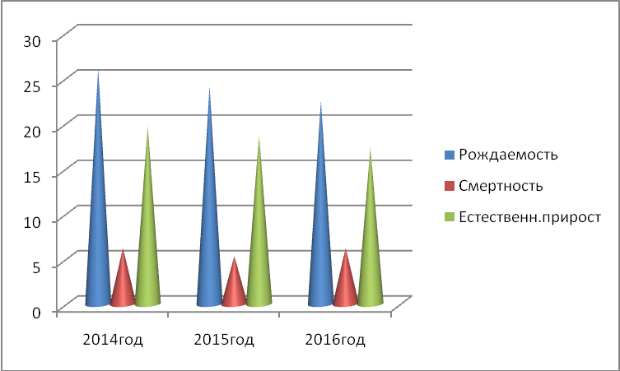

Рождаемость по району уменшилось с 663(26,1 ‰) в 2014 году до 609 (24,1‰) в 2015 году, а в 580(22,5‰) в 2016 год. Показатели общей смертности по району уменшилось с 159 (6,2 ‰) в 2014 году до 135 (5,3‰) в 2015году, и 160 (6,2‰)в 2016 году. Естественный прирост населения уменшилось с 504 (19,7 ‰) в 2014 году до 474(18,7‰) в 2015 году на 420(17,3‰) в 2016 году. Количество беременных взятых на учет уменшилось с 644, в 2014 году до 624 в 2015г3 и до 614 в 2016 году. Количество родов уменшилось с 657, в 2014 году до 600 в 2015 году, и 582 в 2016 году. В 2014, 2015, 2016 годах материнская смертность не зарегистрировалась, Районный показатель по охвату беременных до 12 недель увеличился с 445, в 2014 году до 380 в 2015г, и до 429 в 2016 году. Младенческая смертность(абс 4) 6,1‰ в 2014 году,в 2015 году составил (абс. 10) 16,4‰, в 2016 году (абс. 7) 12,1 ‰ .
График 2. Динамика материнской и младенческой смертности за 2014, 2015, 2016, года (на 1000 живорожденных) в Исатайском районе
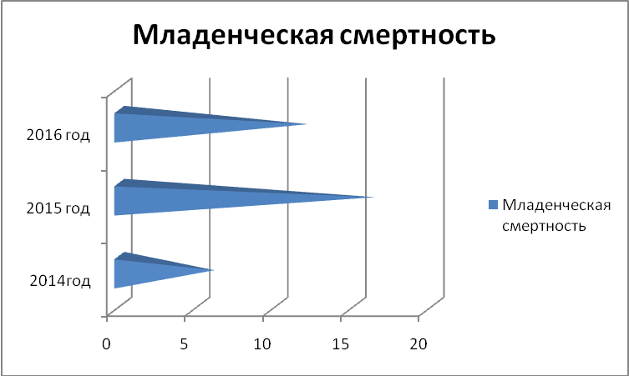

Несмотря на снижение некоторых показателей распространенности и смертности населения от социально-значимых заболеваний основной причиной смертности населения района являются сердечно сосудистые заболевания.Социально-значимые болезни наносят существенный экономический урон и снижают ожидаемую продолжительность жизни. Наибольшую значимость представляют болезни системы кровообращения, злокачественные новообразования и туберкулез .
За истекшие три года заболеваемость туберкулезом по району остается напряженной, в (абс.16)63,1 ‰ в 2014 году до 2015 году (абс.14) 55,2‰, в 2016 году (абс.13 ) 50,5‰.
Смертность от туберкулеза по району за последние три года:
2014 году – не зарегистроровано,
2015 году не зарегистрировано,
2016 году смертность-1
Количество подростков заболевших туберкулезом по району в 2014 году –не зарегисрировано, в 2015 году не зарегистрировано, в 2016 году (абс. 2 ) 15,3%.
Количество детей заболевших туберкулезом по району в 2014 году – (абс 1) 3,9 в 2015 году (абс. 1 ) 7,1% , в 2016 году (абс. 4 ) 30,7 % .
Несмотря на реализацию программы лечения туберкулеза DOTS-плюс, актуальными остаются вопросы эпидемиологического надзора за распространением туберкулеза, развития лекарственной устойчивости.

В настоящее время в районном центре функционирует аппарат для маммографии, это позволило внедрить новые технологии диагностики ранних форм злокачественных новообразований рака молочной железы.
Наибольший удельный вес в структуре общей смертности приходится на болезни системы кровообращения (БСК). По району в 2014 году число умерших от БСК составило –(абс 31) 122,3‰, в 2015 году (абс. 33 ) 130,2‰, в 2016 году (абс. 39 ) 151,5‰ . В целях снижения смертности от БСК разработана Региональная программа развития кардиологической и кардиохирургической помощи.Кардиолог поликлиники координирует работу по району, в результате работы имеется положительные сдвиги, идет централизация выписок свидетельств о смерти, каждый случай смертности разбирается 3на заседаниях. Также успешно проводится работа по внедредию алгоритма ОКС на догоспитальном и госпитальном уровне.
Травматизм остается одним из важнейших медико-социальных проблем, в связи с большой утратой населения трудоспособном возрасте по смертности несчастных случаев и травм в 2014 г. - 17, в 2015 г. - 13, в 2016 г. - 11.
Онкологическая заболеваемость в 2014 году составило – (абс28) 110,5‰,, в 2015 году (абс. 35 ) 138,1‰, в 2016 году136,1‰. Смертность от злокачественных новообразований в 2014 году 22 (86,8 ‰), 2015 году (абс. 19 ) 75,1‰ в 2016 году (абс 20 ) 77,7 %. Сахарный диабет в районе, остается серьезной проблемой. Заболеваемость сахарным диабетом на 1000 человек населения за 2014 год составила – (25 человек), 2015 год 118,4% ( 30 человек), 2016 год – 93,2%(24 человек).
В целях повышения качества и продолжительности жизни населения, скрининговыми исследованиями на раннее выявление сахарного диабета за 2016 год охвачено 2867 человек, из них у 2 выявлен сахарный диабет. Все больные сахарным диабетом обеспечены инсулинами, сахароснижающими препаратами и средствами доставки за счет централизованного закупа.

График 4. Смертность от БСК в Исатайской ЦРБ за 2014 , 2015, 2016 годы.
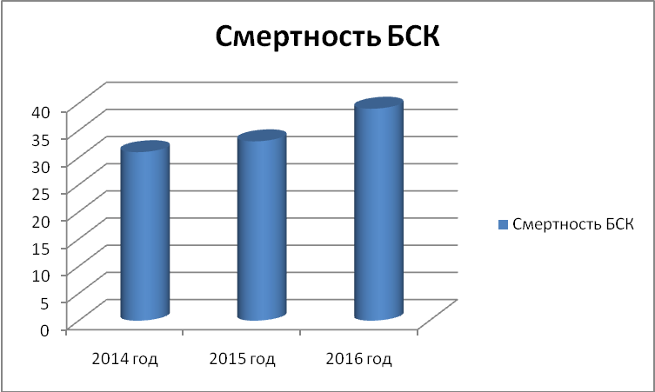
График 5. Смертность от травм и отравлений в Исатайской ЦРБ за 2014, 2015, 2016 годы.
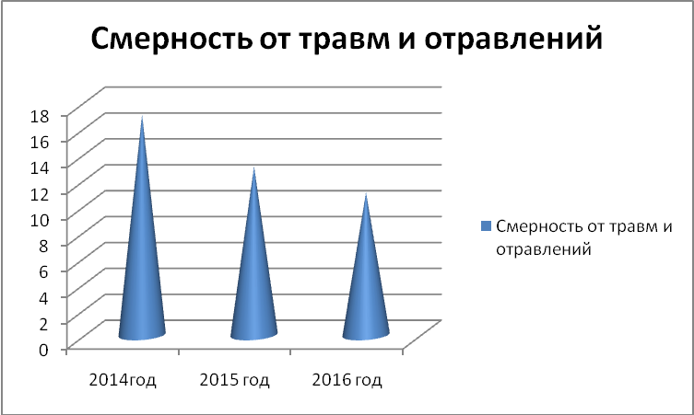

График 6. Смертность от злокачественных новообразований Исатайской ЦРБ за 2014, 2015, 2016 годы
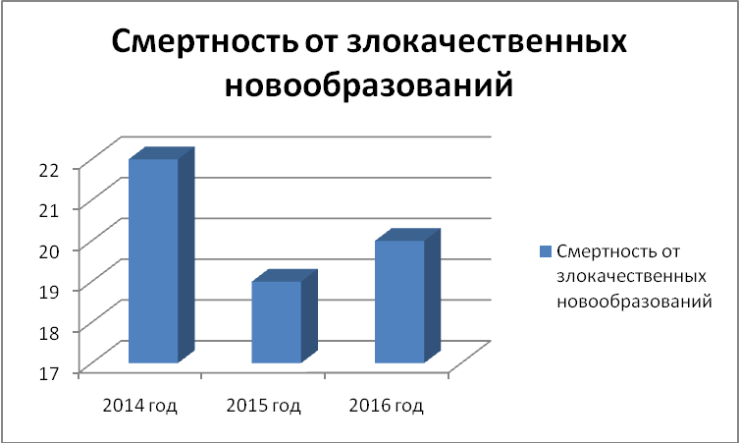

Стационарная медицинская помощь населению осуществляется только в ЦРБ. Коечный фонд – в 2014 году – 45, 2015 году 45, в 2016 году 45.
По круглосуточному стационару пролечено в 2014 г. –1295, 2015 г. – 1259, 2016 г. – 1617больных, по дневному стационару в 2014 г. – 844, 2015 г. – 844, 2016 г. – 901. Работа койки составила в 2014 г. – 192,8, 2015 г. – 209,6, 2016 г. – 262,2 дней. Средняя занятость койки в 2014 – 7,4, 2015 г. – 7,5, 2016 г. – 7,3, оборот койки за 2014 г. – 25,9, 2015 г. – 27,9, 2016 г. – 35,7, простой койки составил в 2014 г. – 6,6, 2015 г. –5,5 2016 г. – 4.

 | 2014 г | 2015 г. | 2016 г.
Выписано по круглосуточному стационару | 1295 | 1259 | 1617
По дневному стационару | 844 | 844 | 901

Обслуживаемое население по скорой медицинской помощи 25327, по штатному расписанию – 8,0, занято-8,0, физических лиц 8 фельдшеров, обеспеченность 100%. В смену работает 2 фельдшерская бригада, 4 санитарных автотранспорта . Всего вызовов в 2014 году-5138, 2015 г. – 5311, 2016 г. – 5225. Оказана медицинская помощь 2014 году -5196,2015 г. – 5325 ,2016 г. – 5291, в том числе в связи с несчастными случаями в 2014 г-130,2015 г. – 135, 2016 г. – 144, , внезапными заболеваниями в 2014г- 4988,2015 г. – 4989, 2016 г. – 4512, родами и патологией беременности в 2014 году-181 , 2015 г. – 187, 2016 г. – 175. Вызовов в часы работы поликлиники в 2014 году-1126, 2015 г. – 1125, 2016 г. – 1259.

2. 1. Анализ факторов внешней среды
2.2. Анализ факторов непосредственного окружения
2.3. Оценка основных внешних и внутренних факторов

На уровень оказания медицинской помощи населению оказывают влияние следующие внешние и внутренние факторы.

Внешние факторы:

- Несоблюдение здорового образа жизни, неблагоприятное состояние окружающей среды (по данным ВОЗ, здоровье человека на 50% зависит от образа жизни (социально-экономические факторы, уровень образованности, приверженность к вредным привычкам, ведение здорового образа жизни и другие); до 20% уровень здоровья зависит от состояния окружающей среды), в том числе: низкое качество питьевой воды (только 87,7% населения обеспечено безопасной питьевой водой, что в свою очередь отражается на высоком уровне инфекционной заболеваемости;
- неблагополучная эпидемиологическая ситуация по распространению особо опасных инфекций в связи с расположением Исатайского района вдоль международной трассы;
Для устранения негативного влияния указанных факторов необходимо повысить эффективность использования выделяемых ресурсов, внедрение ресурсосберегающих технологий, привлечение дополнительных (внебюджетных) источников финансирования, проведение информацонно-разъяснительных работ. Для обеспечения эффективной медицинской помощи в труднодоступных отгонных участках, а также во время климатических катаклизмов необходимо развитие мобильной и санитарной авиации.

Внутренние факторы:

- внедрение системы обязательного медицинского страхования;
- совершенствование ПМСП в рамках ЕНСЗ: развитие новых методов финансирования, социальная ориентированность ПМСП;
- совершенствование системы внешнего мониторинга качества медицинских услуг путем создания целевых индикаторов оценки деятельности медицинских организаций;
- совершенствование инфраструктуры системы здравоохранения;
- внедрение электронного очереда;
- недостаточная эффективность проводимых профилактических осмотров и ранней диагностики;
- отток медицинских кадров из отрасли, дефицит кадров, недостаточная квалификация специалистов;
- недостаточно эффективная мотивация медицинского персонала;
- недостаточный уровень материально-технической базы медицинских организаций;
- недостаточное внедрение новых методов и протоколов диагностики, лечения и реабилитации заболеваний, основанных на доказательной медицине;
- недостаточная роль первичной медико-санитарной службы в общественном здравоохранении, в том числе по профилактике и снижению заболеваемости неинфекционными заболеваниями;

2.3. Оценка основных внешних и внутренних факторов

ЦРБ оснощена всем необходимым оборудованием для оказания качественной медицинской помощи населению, это: гематологические и биохимические анализаторы, мочевой анализатор, аппараты УЗИ, ЭКГ, Холтер,СМАД, телеметрия, лор комбайн, офтальмоскоп, авторефрактометрия. Также оказываются все виды физиопроцедур и работает дневной стационар.
Для обеспечения высокого качества медицинских услуг в Исатайской центральной районной больнице работает Служба поддержки пациентов. Деятельность Службы поддержки пациентов и внутреннего аудита регламентируется Положением, утвержденным директором. Целью и задачей службы являются:
- Обеспечение прав пациентов на получение своевременной, качественной и безопасной медицинской помощи в необходимом уровне;
- Оперативное решение жалоб пациентов по принципу «здесь и сейчас»;
- Координация деятельности структурных подразделений поликлиники и больницы по управлению качества медицинской помощи.
При возникновений вопросов в процессе получений медицинской помощи в Исатайской центральной районной больнице, население может обратиться в службу поддержки пациентов и внутреннего аудита на официальном сайте Индерской центральной районной больницы, по телефону и адресу, а так же на электронную почту и через ящик жалоб и передложенй, указанные на информационных стендах, которые расположены в холле поликлиники и больницы.
По итогам 2016 года показатель удовлетворенности пациентов составил 92% %, в 2017-2021годы планируется повысить показатель удовлетворенности пациентов до 100%.
В 2016 году ЦРБ были закуплены следующие оборудования: Реанимобиль Мерседес-Бэнс, ЭКГ, компьютеры в комплекте и т.д.
Основными факторами Исатайской ЦРБ по оказанию качественной доступной медицинской помощи являются.
1.Квалификационные медицинские работники-30% врачей и 40% СМР
2.Новое здание Исатайской ЦРБ
3.Материально-техническая база совершенствуется с учетов экономического подхода к системам электроснабжения, водоснабжения, обеспечение потребности медицинского оборудования
Лекарственное обеспечение в рамках ГОБМП в соответствий протоколами, удовлетворенность пациентов снижение показателей материнской и младенческой смертности и другие.

2.4. SWOT - анализ

Сильные стороны - в нашей ЦРБ имеется своя клиническая лаборатория, оборудованная аппаратами: биохимические анализаторы, мочевой анализатор, диагностические отделение: УЗИ, Холтер, работает дневной стационар. | Слабые стороны - нехватка специалистов, врачей. (Хирург, акушер - гинеколог, ВОП, анестезиолог, провизор и т. д)  - Дефицит врачебных кадров району  - Высокие показатели смертности по БСК  - Недостаточное лекарственное обеспечение на амбулаторном уровне
Угрозы  - Потеря врачебных кадров  - Низкая рождаемость  - Высокая смертность  - Снижение числа прикрепленного населения | Возможности  -Расширение спектра платных медицинских услуг  -Консультативно-диагностические услуги  -Лабораторная служба  -Аккредитация организаций  -Повышение уровнязнания врачей и СМР путем организаций стажировок, мастер-классов и конференций

2.5. Анализ управления рисками
Наименование возможного риска | Цель, на которую может повлиять данные риски | Возможные последствия в случае непринятия мер по упарвлению рисками |  | Запланированные мероприятия по управлению рисками | Фактическре исполнение мероприятии по управлениб рисками |  | Причины неисполнения
1 | 2 | 3 |  | 4 | 5 |  | 6
Внешние риски
Массовое развитие различных травм и болезней (в том числе инфекционных) вследствие техногенных и экологических катастроф. | Увеличение слуачев смертности от травм и отравлений, инфекционных заболеваний. | Развитие социальной напряженности населения. |  | Информационно-разъяснительная работа среди населения. Современное оказание медицинской помощи в условиях чрезвычайной ситуации. | Обучение и постоянная аттестация персонала по оказанию медицинской помощи при чрезвычайных ситуациях. |  | Неуправляемые ситуаций.
Изменение в связи с внедрением новой модели страховой медицины. | Удовлетворенность пациентов качеством медицинской помощи. | Неудовлетворенность пациентов качеством медицинской помощи, жалобы в ККМФД. |  | Постоянное обучение персонала как профессианально, таки и алгоритмам сервиса, информационно-разъяснительная работа с населением по проводимым реформам в здравоохранений. | Постоянное обучение персонала как профессианально, таки и алгоритмам сервиса, информационно-разъяснительная работа с населением по проводимым реформам в здравоохранений. |  | Низкое качество работы врачей и СМР.
Изменение нормативной базы. | Добровольность аккредитаций. | Непрохождение аккредитаций. |  | Выделение дополнительных средств на прохождение аккредитаций как весомый компонент конкурентоспособности. | Выделение дополнительных средств на прохождение аккредитаций как весомый компонент конкурентоспособности. |  | Несоответствие стандартам аккредитаций.
Внутренние риски
Отток медицинских кадров в связи с низким уровнем заработной платы медицинских работников. | Обеспеченность, укомплектованность кадрами. |  | Снижение квалифицированных кадров. | Дальнейшее совершенствование дифференцированной системы оплаты труда медицинских работников, ориентированной на конечный результат. Совершенствование методов управления. | Совершенствование дифференцированной системы оплаты труда, ориентированной на конечный результат. | Нехватка кадров, неудовлетворенность пациентов качеством медицинской помощи
Недостаточный уровень материально-технической базы медицинской организаций. | Снижение качества медицинских услуг. |  | Низкое качество предоставления медицинских услуг. | Совершенствование инфраструктуры системы здравоохранения. | Приобретение новых оборудований и обучение персонала работы с ними. | Нехватка кадров для работы с оборудований.
Низкая самостоятельность медицинских организации в принятии управленческих решений | Неудовлетворенность пациентов, персонала управленчискими решениями. |  | Низкое качество предоставления медицинских услуг. Неэффективное использование бюджетных средств. | Повышение самостоятельности государственных организаций здравоохранения с внедрением принципов корпоративного управления. Обучение менеджеров здравоохранения. | Обучение кадров менеджменту здравоохранения. | Занятность персонала. Неэффективное использование бюджетных средств.
Недостаточная работа по формированию здорового образа жизни и здоровому питанию, в части достижения индикаторов. | Снижение уровня здоровья и продолжительности жизни населения. |  | Снижение уровня здоровья населения. | Проведение анкетирования в части удовлетворенности населения по проведенным мероприятиям и принятые корректирующих мер. | Проведение акциий, дней открытых дверей, флешмобы для пропоганды здорового образа жизни. | Недостаточная ответственность населения за свое здоровье.
Снижение темпов экономического роста. | Недостаточное финансирование. |  | Сокращение бюджетных расходов в связи с переходом на предприятие хозяйственного ведения. В связи с переходом на ЕНСЗ возможно уменьшение количества пролеченных больных, что приводит к сокращению и перепрофилированию коек. | Внесение предложений по ограничению секвестирования программ здравоохранения. Разъяснительная работа по обоснованию реструктуризаций (оптимизаций) ЦРБ. | Внесение предложений по ограничению секвестирования программ здравоохранения | Финансирование управлением здрвоохранения.
Дефицит врачебных кадров. Рост коэффициента совмещения. | Снижение качества медицинских услуг. |  | Постоянное привлечение совместителей-дежурантов, не обеспечение качественной медицинской помощи. Наличие врачей пенсионного и пред пенсионного возраста, уход которых в ближайщее время может резко повлиять на обеспеченность врачебными кадрами. | Ежегодно привлекаются молодые специалисты и квалифицированные специалисты с других медицинских организаций. | Привлечение молодых специалисьтов, обучение резидентов по договору, обеспечение жильем специалистов. | Текучесть кадров. Неудовлетворенность молодых специалистов условиями труда.
Риск профессианального заражения и профессиональной деятельности | Заражение персонала и пациентов инфекционными заболеваний. |  | Увеличение показателей распрастренности инфекционными заболеваниями. | Снабжение защитной экипировкой и спец.одеждой: профилактика получения травм иглой и повреждения глаз, контроль радиационной безопасности, обучение правилам техники безопасности. | Обеспечение механическими подъемными устройствами и обучение персонала методам обращения с ними, реабилитация персонала после болезни или травмы для скорейщего возвращение на рабочее место, обкспечивание удобным рабочим местом, рабочими станциями и обучение приемам снижения утомляемости для профилактики получения травм. | Несоблюдение персоналом техник безопасности.
Риски лечения и использования оборудования | Увеличение числа заболеваемости, расхождение диагнозов, несоблюдение протоколов лечения. |  | Неудовлетворенность пациентов качеством медицинской помощи, жалобы в ККМФД. | Идентификация пациента двумя разными различными методами во время раздачи лекарственных препаратов, при переливании крови и продуктов крови, выявление аллергий на лекарства, резистентность к антибиотику, профилактика пожара/травмы от использования лазеров, профилактика хронических заболеваний. | Переподготовка, повышение квалификаций, аттестация персонала. | Несоблюдение протоколов лечения врачебным персоналом.

Раздел 3. Стратегические направления, цели и целевые индикаторы.
Наша цель:
Улучшение состояния здоровья людей путем обследования населения, раннего выявления отклонений показателей здоровья, оказания качественной эффективной медицинской помощи и профилактической направленности.
Увеличение продолжительности жизни, улучшение индекса здоровья населения. Удовлетворение потребности населения качественной, доступной и эффективной медицинской помощью.

Стратегическое направление 1 (финансы)
КГП на ПХВ «Исатайская центральная районная больница» оказывает медицинские услуги и в сфере деятельности финансируется из местного и республиканского бюджета, также оказываем населению платные услуги.

№ | Наименование  целевого индикатора | Ед.  Измерения | Источник  информации | Ответственные | Факт | План (годы)
 |  |  |  |  | 2016 | 2017. | 2018 | 2019 | 2020 | 2021
1 | 2 | 3 | 4 | 5 | 6 | 7 | 8 | 9 | 10 | 11
1 | Всего доход | Тыс.тенге | Финансовая отчетность | Главный бухгалтер Галимова Г.А | 580023,5 | 584353,5 | 587385 | 619140 | 603249 | 646510
2 | Комплексный подушевой норматив на оказание амбулаторно- поликлинической помощи в расчете на одного прикрепленного человека | Тыс.тенге | Финансовая отчетность | Заместитель директора по лечебном работе | 1758,05 | 1490,98 | 1570 | 1680 | 1700 | 1800
3 | Оказание амбулаторно – поликлинической, стационар, стационарзамещающей медицинской помощи. | Тыс.тенге | Финансовая отчетность | Заместитель директора по лечебной работе | 488683,5 | 489315 | 490050 | 517500 | 525600 | 538300
4 | Скрининговые осмотры | Тыс.тенге | Финансовая отчетность | Заместитель директора по поликлинической службе | 10424 | 9526,5 | 9820 | 10330 | 10470 | 10500
5 | Стационарная помощь инфекционным больным | Тыс.тенге | Финансовая отчетность | Заместитель директора по лечебной работе | 12874 | 13475 | 13330 | 13510 | 13780 | 14300
6 | Скорая неотложная помощь | Тыс.тенге | Финансовая отчетность | Заместитель директора по поликлинической службе | 43790 | 41567 | 42130 | 42550 | 42980 | 43500
7 | Консультативно-диагностическая помощь по стоматологий | Тыс.тенге | Финансовая отчетность | Заместитель директора по поликлинической службе | 7570 | 8550 | 8555 | 8670 | 8810 | 8990
8 | Консультативно-диагностическая помощь по травматологий | Тыс.тенге | Финансовая отчетность | Заместитель директора по поликлинической службе | 4453,9 | 4200 | 1500 | 1580 | 1609 | 1920
9 | Фонд оплаты труды | Тыс.тенге | Финансовая отчетность | Главный бухгалтер | 329698 | 380057,9 | 387410,00 | 395471,99 | 406719,95 | 411970,34
10 | Платные услуги | Тыс.тенге | Финансовая отчетность | Экономист | 12628,1 | 17720 | 22000 | 25000 | 27000 | 29000

Стратегическое направление 2 (клиенты)
№ | Наименование  целевого индикатора | Ед.  измерения | Источник  информации | Ответственные | Факт | План (годы)
 |  |  |  |  | 2016 | 2017 | 2018 | 2019 | 2020 | 2021
1 | 2 | 3 | 4 | 5 | 6 | 7 | 8 | 9 | 10 | 11
Целевые индикаторы
1 | Добровольная процедура аккредитаций | Сертификат | Приказ УЗ | Юрист, экономист, зам.директора, зав.отделениями. | + | + | + | + | + | +
2 | Уровень удовлетворенности населения качеством медицинской помощи | % | Данные социологического опроса населения (по усовершенствованной методике) | Врач-аудит | 90 | 92 | 95 | 100 | 100 | 100
3 | Обоснованные жалобы, зарегистрированные в ККМУ | Абсолютное число | ККМУ | Врач-аудит | 0 | 0 | 0 | 0 | 0 | 0

Стратегическое направление 3 (обучение и развитие персонала)
№ | Наименование  целевого индикатора | Ед.  Измерения | Источник  информации | Ответственные | Факт | План (годы)
 |  |  |  |  | 2016 | 2017 |  | 2018 | 2019 | 2020 | 2021
1 | 2 | 3 | 4 | 5 | 6 | 7 |  | 8 | 9 | 10 | 11
Медицинские кадры
1 | Всего врачей | Чел | СУР кадры | Отдел кадров | 32 |  | 34 | 32 | 32 | 32 | 32
2 | Текучесть кадров, врачей | % | СУР кадры | Отдел кадров | 90,6 |  | 88,2 | 87,5 | 87,5 | 87,5 | 87,5
3 | Всего среднего медперсонала | чел | СУР кадры | Отдел кадров | 195 |  | 194 | 195 | 194 | 194 | 194
4 | Текучесть кадров,средние медицинские СМР | % | СУР кадры | Отдел кадров | 91,8 |  | 92,7 | 92,7 | 91,8 | 92,7 | 92,7
5 | Укомплектованность кадрами,врачи | % | СУР кадры | Отдел кадров | 88,1 |  | 94,3 | 94,4 | 95,0 | 95,5 | 96,0
6 | Укомплектованность кадрами,СМР | % | СУР кадры | Отдел кадров | 100 |  | 100 | 100 | 100 | 100 | 100
7 | Обеспеченность врачами на 10 тыс населения | Чел | СУР кадры | Отдел кадров | 12,5 |  | 13,3 | 13,5 | 13,8 | 14,0 | 14,5
8 | Обеспеченность среднего медперсонала на 10 тыс | % | СУР кадры | Отдел кадров | 100 |  | 100 | 100 | 100 | 100 | 100
9 | Удельный вес ВОП в общем числе врачей ПМСП | % | СУР кадры | Отдел кадров | 90,9 |  | 81,8 | 82,9 | 83,0 | 90,5 | 95,0
10 | Доля медицинских работников имеющих квалификационную категорию врачи | % | СУР кадры | Отдел кадров | 15 |  | 16 | 19 | 21 | 22 | 25
11 | Доля медицинских работников имеющих квалификационную категорию СМР | % | СУР кадры | Отдел кадров | 72 |  | 88 | 90 | 95 | 96 | 99
12 | Доля сотрудников,прошедших повышение квалификаций переподготовку врачи | % | СУР кадры | Отдел кадров | 11 |  | 14 | 11 | 11 | 11 | 11
13 | Доля сотрудников,прошедших повышение квалификаций переподготовку СМР | % | СУР кадры | Отдел кадров | 52 |  | 68 | 68 | 70 | 70 | 71

Стратегическое направление 4 (внутренние процессы)
Работая над индикаторами оценки качество медицинских услуг, мы регулируем внутренние процессы производства, достижение которого приведет к улучшению качество жизни и увеличения средней продолжительности жизни нашего прикрепленного населения.
№ | Наименование  целевого индикатора | Ед.  Измерения | Источник  информации | Факт |  | План (годы)
 |  |  |  | 2016 | 2017 |  | 2018 | 2019 | 2020 | 2021
1 | 2 | 3 | 4
 | Удельный вес отказов в госпитализации в круглосуточные стационары по направлению организаций ПМСП в связи с отсутсвием показаний | Абс.числ/ | Выгрузка из БГ | 5/8,7 | 4 |  | 3 | 2 | 0 | 0
 | Отсутствие случаев предотвратимой материнской смертности на уровне ПМСП | Абс.числ/ | Выгрузка из ДКПН | 0 | 0 |  | 0 | 0 | 0 | 0
 | Показатель детской смертности от 7 дней до 5 лет, предотвратимой на уровне ПМСП | Абс.числ/ | Выгрузка из ДКПН | 7 | 6 |  | 5 | 4 | 3 | 2
 | Структура исходов лечения выписанных больных в СЗТ | Абс.числ/ | Выгрузка из  ЭРСБ | 901 | 1200 |  | 1300 | 1400 | 1500 | 1600
 | Удельный вес злокачественных новообразований визуальной локализации 1 - 2 ст. среди впервые выявленных больных злокачественными новообразованиями | Абс.числ/ | Выгрузка из  ДКПН | 40,9 | 39,2 |  | 38,2 | 37,2 | 36,2 | 35,2
 | Показатель своевременно диагностированного туберкулеза легких | Абс.числ/ | Выгрузка из  ДКПН | 100 | 100 |  | 100 | 100 | 100 | 100
 | Уровень осложнения сахарного диабета | Абс.числ/показ | ЭРДБ, ЭРСБ | 3,3 | 3,2 |  | 3,1 | 2,9 | 2,8 | 2,7
 | Уровень осложнения астмы |  | ЭРДБ, ЭРСБ | 2,0 | 1,9 |  | 1,8 | 1,7 | 1,6 | 1,5
 | Уровень осложнения ХОБЛ |  | ЭРДБ, ЭРСБ | 4,5 | 4,4 |  | 4,3 | 4,2 | 4,1 | 4,0
 | Снижение уровня госпитилизации больных из числа прикрепленного населения с осложнениями БСК (ОИМ, ОНМК) | Абс.числ/пок | Выгрузка из  ДКПН | 68,2 | 67,2 |  | 66,2 | 65,2 | 64,2 | 63,2
 | Отсутствие обоснованных жалоб |  | Данные ККМФД | 0 | 0 |  | 0 | 0 | 0 | 0
 | Доля принятых мер по результатам обращений в службу поддержки пациента и внутреннего контроля | Абс.числ/ | Данные УЗ областей | 100% | 100 |  | 100 | 100 | 100 | 100
 | Уровень удовлетворенности населения качеством медицинской помощи | Абс.числ/показ | Данные РЦРЗ | 95% | 96% |  | 97% | 98% | 99% | 100%
 | Наличие аккредитации медицинской организации |  | Данные РЦРЗ | 2015год |  |  | +
 | Наличие административных взысканий по результатам внешней экспертизы |  | Данные ККМФД | 0 | 0 |  | 0 | 0 | 0 | 0

Раздел 4. Ресурсы
Ресурсы – это средства необходимые для достижения цели и решения стратегических вопросов в рамках реализации стратегического плана организации. Основные ресурсы организации:
- Финансовые - путем дальнейшего увеличения прикрепленного населения, увеличивая количество платных услуг т оказания услуг в качестве субподрядной организации по клинико-диагностическому направлению, мы достигнем финансовой устойчивости для реализаций стратегического плана организаций.
- Человеческие - для реализации поставленных целей на сегодняшний день необходимо закрыть вопросы кадрового дефицита, а именно подготовить второго специалиста, согласно государственной программе «Денсаулык» уменьшив нагрузку на врачей ВОП.
- Материально - технические - для достижения целей, у нас имеются все необходимые медицинские оборудования, транспортные средства, компьютерная техника.
 | № | Наименование  целевого индикатора |  |  |  | Ед.изм. |  | Факт |  | План (годы)
 | № |  |  |  |  |  |  | 2016 |  | 2017 |  | 2018 |  | 2019 |  | 2020 |  | 2021
 | 1 | 2 |  |  |  | 3 |  | 4 |  | 5 |  | 6 |  | 7 |  | 8 |  | 9
 | 1 | На окозание медицинской помощи в рамках гарантийного объема медицинской помощи по следующим видам медицинской помощи: доврачебная медицинская помощь; квалифицированная медицинская помощь; специализированная медицинская помощь; медико-социальная медицинская помощь по формам: амбулаторно-поликлиническая помощь (включающая первичную медико-санитарную помощь и консультативно диагностическую помощь), стационарзамещающая медицинская помощь; стационарная медицинская помощь-республиканский бюджет |  |  |  | Тыс. тенге |  | 500307,4 |  | 502065 |  | 500105 |  | 527750 |  | 536019 |  | 549210
 | 2 | Оказание скорой медицинской помощи |  |  |  | Тыс.тенге |  | 43790 |  | 41567 |  | 42130 |  | 42550 |  | 42980 |  | 43500
 | 3 | Проведение скрининговых исследований |  |  |  | Тыс.тенге |  | 10424 |  | 9526,49 |  | 9820 |  | 10330 |  | 10470 |  | 10520
 | 4 | Оказание медицинской помощи лицам, страдующим туберкулезом, инфекционными заболеваниями, психическими расстройствами и расстройствами поведения, в том числе связанных с употреблением психотропных веществ |  |  |  | Тыс.тенге |  | 13785 |  | 26178 |  | 26300 |  | 26830 |  | 27000 |  | 27500
 | 5 | Материально-техническое оснащение компьтерной техникой |  |  |  | Тыс.тенге |  | 69035,97 |  | 27222,44 |  | 30650 |  | 35450 |  | 40333 |  | 49900
6 |  |  | Числа прикрепленного населения на 1 ВОП |  | Статическая отчетность |  | Стат. кабинет |  | 2233 |  | 2200 |  | 2100 |  | 2000 |  | 1800 |  | 1600
7 |  |  | Общая смертность населения | На 1000 населения | Статическая отчетность |  | Стат. кабинет |  | 6,2 |  | 6,0 |  | 5,9 |  | 5,8 |  | 5,7 |  | 5,6
8 |  |  | Материнская смертность | На 100 000 родившихся живыми | Статическая отчетность |  | Стат. кабинет |  | 0 |  | 0 |  | 0 |  | 0 |  | 0 |  | 0
9 |  |  | Младенческая смертность | На 1000 родившихся живыми | Статическая отчетность |  | Стат. кабинет |  | 12,1 |  | 10,1 |  | 8,4 |  | 6,4 |  | 4,1 |  | 3,2
10 |  |  | Смертность от болезней системы кровообращения БСК | На 100 000 нас. | Статическая отчетность |  | Стат. кабинет |  | 130,2 |  | 125,2 |  | 120,2 |  | 115,1 |  | 112,1 |  | 110,1
11 |  |  | Смертность от туберкулеза | На 100 000 нас. | Статическая отчетность |  | Стат. кабинет |  | 3,9 |  | 3,0 |  | 2,9 |  | 1,0 |  | 0,5 |  | 0
12 |  |  | Смертность от злокачественных новообразований | На 100 000 нас. | Статическая отчетность |  | Стат. кабинет |  | 77,7 |  | 75,1 |  | 73,1 |  | 71,1 |  | 89,1 |  | 85,1
13 |  |  | 5-летняя выживаемость больных с злокачественными новообразованиями | % | Статическая отчетность |  | Стат. кабинет |  | 43,8 |  | 45,0 |  | 47,0 |  | 49,0 |  | 50,0 |  | 51,0
14 |  |  | Ранняя выявляемость злокачественных новообразованиями | % | Статическая отчетность |  | Стат. кабинет |  | 40,9 |  | 45,1 |  | 50,1 |  | 55,1 |  | 60,1 |  | 65,1
15 |  |  | Смерность от травм, несчастных случаев и отправлений | На 100 тыс.нас. | Статическая отчетность |  | Стат. кабинет |  | 43,2 |  | 40,1 |  | 39,1 |  | 38,1 |  | 37,1 |  | 36,1
16 |  |  | Заболеваемость туберкулезом | На 100 тыс.нас | Статическая отчетность |  | Стат. кабинет |  | 50,5 |  | 49,1 |  | 48,1 |  | 47,1 |  | 46,1 |  | 45,1
17 |  |  | Распространенность ВИЧ-инфекции в возрастной группе 15-49 лет в пределах 0,2-0,6% | На 100 тыс.нас. | Статическая отчетность |  | Стат. кабинет |  | 0 |  | 0 |  | 0 |  | 0 |  | 0 |  | 0

